YAKIN DOĞU ÜNİVERSİTESİ
İLETİŞİM FAKÜLTESİ
YDÜ TV Stüdyo ve Uygulama Alanları
Öğrenci Değerlendirme Anketi Raporu
Haziran 2026
Yönetici özeti: Ankete 15 öğrenci katılmıştır. 5’li Likert ölçeğiyle değerlendirilen 19 kapalı uçlu sorunun genel ortalaması 5 üzerinden 2,80 olarak hesaplanmıştır. Genel değerlendirme puanı ise 10 üzerinden 5,07 düzeyindedir. Bulgular, YDÜ TV uygulama alanlarının özellikle temizlik/düzen, A Stüdyosu’nun büyüklüğü ve aydınlatma sistemleri açısından görece daha olumlu algılandığını; teknik ekipmanların güncelliği, kamera/çekim ekipmanları, reji ekipmanları ve kurgu bilgisayarları açısından ise geliştirme ihtiyacının belirgin olduğunu göstermektedir.
Not: Katılımcı sayısı sınırlı olduğu için bulgular fakülte içi iyileştirme çalışmaları açısından ön değerlendirme niteliğinde ele alınmalıdır.

1. Araştırmanın Amacı
Bu raporun amacı, YDÜ İletişim Fakültesi bünyesinde yer alan YDÜ TV stüdyo ve uygulama alanlarının öğrenciler tarafından nasıl değerlendirildiğini ortaya koymak; fiziksel koşullar, teknik altyapı, uygulama olanakları, stüdyo/reji/kurgu alanlarının işlevselliği ve eğitim süreçlerine katkısı açısından güçlü yönler ile geliştirilmesi gereken alanları belirlemektir.

2. Yöntem ve Kapsam
Anket, 15 öğrencinin yanıtlarından oluşmaktadır. Formda bölüm, sınıf ve kullanım sıklığına ilişkin profil sorularının yanında 5’li Likert ölçeğiyle hazırlanmış 19 kapalı uçlu madde, 3 açık uçlu soru ve 10 puanlık genel değerlendirme sorusu bulunmaktadır. Likert maddelerinde 1 “Kesinlikle Katılmıyorum”, 5 ise “Kesinlikle Katılıyorum” düzeyini ifade etmektedir.

3. Katılımcı Profili
Gösterge | Değer | Oran
Katılımcı sayısı | 15 | %100
Likert madde sayısı | 19 | -
Açık uçlu soru sayısı | 3 | -
Genel değerlendirme ölçeği | 1-10 | -
Bölümlere göre katılımcı dağılımı aşağıdaki gibidir:
Bölüm | n | %
Radyo, Televizyon ve Sinema | 11 | 73,3
Gazetecilik | 2 | 13,3
Radyo TV Teknolojileri | 1 | 6,7
Halkla İlişkiler ve Tanıtım | 1 | 6,7
Kullanım sıklığı dağılımı aşağıdaki gibidir:
Kullanım sıklığı | n | %
Haftada 4 kez ve üzeri | 3 | 20,0
Haftada 2-3 kez | 5 | 33,3
Haftada 1 kez | 2 | 13,3
Dönem içerisinde birkaç kez | 5 | 33,3

4. Kapalı Uçlu Soruların Değerlendirilmesi
Tüm Likert maddeleri birlikte değerlendirildiğinde genel ortalama 2,80 olarak hesaplanmıştır. Toplam 285 Likert yanıtının %36,5’i olumlu, %24,6’i kararsız ve %38,9’u olumsuz yöndedir. Bu dağılım, YDÜ TV uygulama alanlarına yönelik algının dengeli fakat teknik altyapı başlıklarında belirgin biçimde iyileştirme ihtiyacına işaret ettiğini göstermektedir.
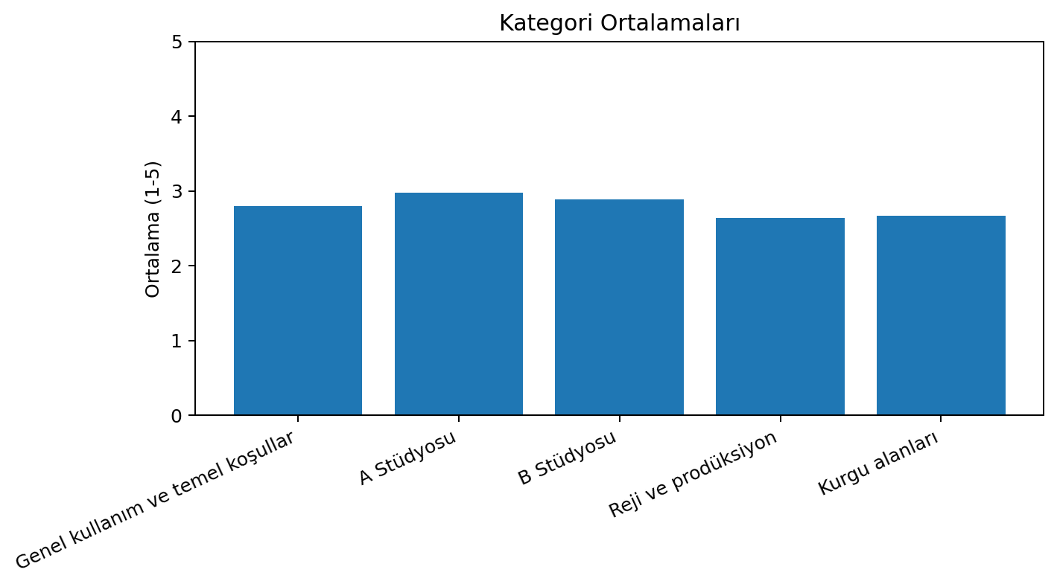
Grafik 1. YDÜ TV stüdyo ve uygulama alanları kategori ortalamaları
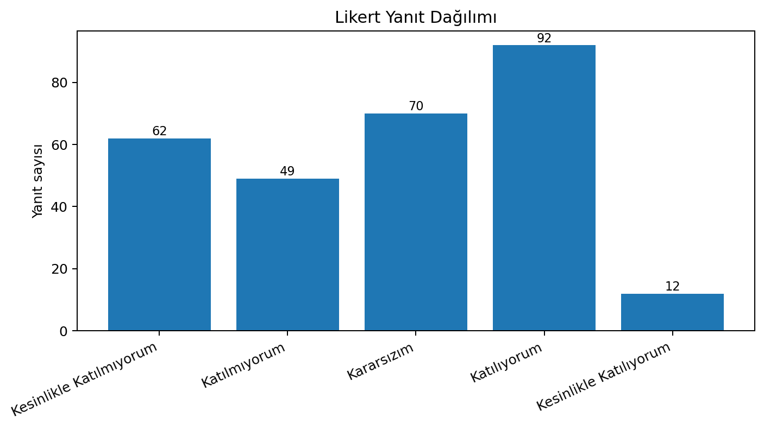
Grafik 2. Kapalı uçlu sorularda Likert yanıt dağılımı
Kategori | Ortalama (1-5) | Yanıt sayısı
Genel kullanım ve temel koşullar | 2,80 | 75
A Stüdyosu | 2,98 | 60
B Stüdyosu | 2,89 | 45
Reji ve prodüksiyon | 2,64 | 45
Kurgu alanları | 2,67 | 60
Kategori bazında en yüksek ortalama A Stüdyosu (2,98) alanında görülürken, en düşük ortalama Reji ve prodüksiyon (2,64) alanında hesaplanmıştır.

4.1. Madde Bazında Ortalama ve Yönelimler
No | Madde | Ort. | Olumlu | Kararsız | Olumsuz
1 | YDÜ TV uygulama alanları eğitim ihtiyaçlarımı karşılamaktadır. | 2,67 | %40,0 | %13,3 | %46,7
2 | Stüdyoların fiziksel koşulları yeterlidir. | 2,67 | %20,0 | %40,0 | %40,0
3 | Uygulama alanları temiz ve düzenlidir. | 3,60 | %66,7 | %20,0 | %13,3
4 | Stüdyolardaki teknik ekipmanlar güncel ve işlevseldir. | 2,20 | %20,0 | %20,0 | %60,0
5 | Derslerde uygulama yapabilmek için yeterli imkân sunulmaktadır. | 2,87 | %33,3 | %40,0 | %26,7
6 | A Stüdyosu'nun büyüklüğü uygulamalar için uygundur. | 3,60 | %73,3 | %13,3 | %13,3
7 | Dijital ve manuel aydınlatma sistemleri yeterlidir. | 3,47 | %60,0 | %26,7 | %13,3
8 | Stüdyodaki kamera ve çekim ekipmanları yeterlidir. | 2,27 | %20,0 | %13,3 | %66,7
9 | A Stüdyosu profesyonel televizyon yayıncılığı deneyimi kazandırmaktadır. | 2,60 | %33,3 | %13,3 | %53,3
10 | B Stüdyosu ders ve uygulamalar için uygundur. | 3,07 | %46,7 | %20,0 | %33,3
11 | Stüdyodaki teknik altyapı eğitim amaçlı kullanımlar için yeterlidir. | 2,93 | %40,0 | %26,7 | %33,3
12 | B Stüdyosu grup çalışmaları ve uygulamalar için elverişlidir. | 2,67 | %26,7 | %33,3 | %40,0
13 | Reji odasındaki ekipmanlar eğitim amaçlı kullanımlar için yeterlidir. | 2,47 | %26,7 | %26,7 | %46,7
14 | Canlı yayın ve çok kameralı prodüksiyon uygulamaları için uygun bir ortam sunmaktadır. | 2,73 | %33,3 | %26,7 | %40,0
15 | Reji uygulamaları mesleki becerilerimin gelişmesine katkı sağlamaktadır. | 2,73 | %33,3 | %20,0 | %46,7
16 | Kurgu bilgisayarlarının teknik kapasitesi yeterlidir. | 2,47 | %26,7 | %26,7 | %46,7
17 | Kullanılan kurgu yazılımları günceldir. | 2,93 | %26,7 | %40,0 | %33,3
18 | Kurgu ünitelerinin sayısı ihtiyaçları karşılamaktadır. | 2,60 | %33,3 | %26,7 | %40,0
19 | Kurgu alanlarında rahat ve verimli çalışabiliyorum. | 2,67 | %33,3 | %20,0 | %46,7

4.2. Öne Çıkan Güçlü ve Zayıf Alanlar
Değerlendirme | Madde | Ortalama
Güçlü alan | 3. Uygulama alanları temiz ve düzenlidir. | 3,60
Güçlü alan | 6. A Stüdyosu'nun büyüklüğü uygulamalar için uygundur. | 3,60
Güçlü alan | 7. Dijital ve manuel aydınlatma sistemleri yeterlidir. | 3,47
Güçlü alan | 10. B Stüdyosu ders ve uygulamalar için uygundur. | 3,07
Güçlü alan | 11. Stüdyodaki teknik altyapı eğitim amaçlı kullanımlar için yeterlidir. | 2,93
Geliştirilmeli | 4. Stüdyolardaki teknik ekipmanlar güncel ve işlevseldir. | 2,20
Geliştirilmeli | 8. Stüdyodaki kamera ve çekim ekipmanları yeterlidir. | 2,27
Geliştirilmeli | 13. Reji odasındaki ekipmanlar eğitim amaçlı kullanımlar için yeterlidir. | 2,47
Geliştirilmeli | 16. Kurgu bilgisayarlarının teknik kapasitesi yeterlidir. | 2,47
Geliştirilmeli | 9. A Stüdyosu profesyonel televizyon yayıncılığı deneyimi kazandırmaktadır. | 2,60
En olumlu maddeler uygulama alanlarının temiz ve düzenli olması, A Stüdyosu’nun büyüklüğünün uygulamalar için uygunluğu ve dijital/manuel aydınlatma sistemlerinin yeterliliği etrafında yoğunlaşmaktadır. Buna karşın teknik ekipmanların güncelliği, kamera ve çekim ekipmanlarının yeterliliği, reji odasındaki ekipmanlar ve kurgu bilgisayarlarının teknik kapasitesi en düşük ortalamalara sahiptir.

4.3. Genel Değerlendirme Puanı
Öğrencilerin YDÜ TV uygulama alanlarına verdikleri genel puan 10 üzerinden ortalama 5,07, medyan 5,00, en düşük 1 ve en yüksek 9 olarak hesaplanmıştır. Puanların 1 ile 9 arasında dağılması, öğrenciler arasında deneyim ve beklenti farklılıklarının bulunduğunu göstermektedir.
Genel puan | n | %
1 | 1 | 6,7
2 | 1 | 6,7
3 | 3 | 20,0
4 | 1 | 6,7
5 | 3 | 20,0
6 | 1 | 6,7
7 | 2 | 13,3
8 | 2 | 13,3
9 | 1 | 6,7

5. Açık Uçlu Yanıtların Tematik Değerlendirilmesi
Açık uçlu yanıtlar, öğrencilerin nicel değerlendirmelerde öne çıkan teknik altyapı ve uygulama olanakları başlıklarını ayrıntılandırdığını göstermektedir. Yanıtlarda özellikle ekipmanların güncellenmesi, uygulama sayısının artırılması ve öğrencilerin üretim süreçlerinde daha aktif rol alması gerekliliği vurgulanmıştır.
Soru | Öne çıkan temalar
YDÜ TV’nin en güçlü yönü | Öğretim elemanları ve çalışan desteği; Uygulamalı deneyim olanağı; Fakültede TV uygulama alanının mevcut olması; Aydınlatma ve yayın/etkinlik paylaşımı
Teknik altyapının geliştirilmesi gereken yönleri | Ekipmanların yenilenmesi ve artırılması; Kurgu bilgisayarları ve yazılımlar; Stüdyo/reji altyapısı; Aydınlatma ve ses sistemi
Eğitim ve uygulama süreçlerine yönelik öneriler | Uygulama sayısı ve süresinin artırılması; Güncel medya teknolojileri ve yeni medya; Sektörel etkileşim; Öğrenciye daha fazla imkân ve özgürlük

5.1. Güçlü Yönler
Öğretim elemanları ve çalışan desteği: Hocaların/çalışanların ilgisi, yardımseverliği ve teşvik edici yaklaşımı sık vurgulanmıştır.
Uygulamalı deneyim olanağı: Öğrencilerin televizyon stüdyosu ortamında uygulama yapabilmesi ve mesleki deneyim kazanması güçlü yön olarak görülmüştür.
Fakültede TV uygulama alanının mevcut olması: Bazı öğrenciler, teknik eksiklere rağmen böyle bir alanın varlığını değerli bulmaktadır.
Aydınlatma ve yayın/etkinlik paylaşımı: Sınırlı sayıda yanıtta ışıklandırma ve etkinlik/haber duyurularının paylaşımı olumlu yön olarak belirtilmiştir.

5.2. Geliştirilmesi Gereken Teknik Alanlar
Ekipmanların yenilenmesi ve artırılması: Kamera, reji, ses/mikrofon, çekim ekipmanları ve genel teknik donanımın eski kaldığı; güncel ekipman ihtiyacı olduğu belirtilmiştir.
Kurgu bilgisayarları ve yazılımlar: Kurgu bilgisayarlarının teknik kapasitesi ile yazılımların güncelliği geliştirilmesi gereken alanlar arasında öne çıkmıştır.
Stüdyo/reji altyapısı: Reji odası, çok kameralı prodüksiyon, canlı yayın ve stüdyo işlevselliği açısından altyapının güçlendirilmesi önerilmiştir.
Aydınlatma ve ses sistemi: Aydınlatma sistemleri, ses kayıt ve mikrofon sistemlerinin kalitesinin artırılması talep edilmiştir.

5.3. Eğitim ve Uygulama Süreçlerine İlişkin Öneriler
Uygulama sayısı ve süresinin artırılması: Öğrencilerin gerçek yayın ortamında daha fazla aktif görev alması ve uygulamalı derslerin artırılması istenmiştir.
Güncel medya teknolojileri ve yeni medya: Dijital yayıncılık, yeni medya ve güncel prodüksiyon tekniklerine yönelik içeriklerin güçlendirilmesi önerilmiştir.
Sektörel etkileşim: Sektörden uzmanların katılımıyla seminer, atölye ve söyleşiler düzenlenmesi önerilmiştir.
Öğrenciye daha fazla imkân ve özgürlük: Öğrencilerin ekipman kullanımına erişimi, teşvik edilmesi ve üretim süreçlerinde daha aktif rol alması gerektiği belirtilmiştir.

6. Genel Değerlendirme
Genel olarak YDÜ TV stüdyo ve uygulama alanları, öğrenciler tarafından fakülte eğitimi açısından önemli ve değerli bir uygulama ortamı olarak görülmektedir. Özellikle alanın varlığı, öğretim elemanlarının/çalışanların desteği, A Stüdyosu’nun fiziksel büyüklüğü, aydınlatma imkânları ve uygulama yapma potansiyeli olumlu unsurlar olarak öne çıkmaktadır. Bununla birlikte nicel ortalamalar ve açık uçlu yanıtlar birlikte değerlendirildiğinde, teknik altyapının güncellenmesi en kritik iyileştirme alanı olarak görünmektedir.
Öğrencilerin önemli bir bölümü kamera, reji, ses/mikrofon, kurgu bilgisayarları ve genel stüdyo ekipmanlarının güncel medya üretim süreçlerine uygun hale getirilmesi gerektiğini belirtmiştir. Ayrıca uygulamalı derslerin sayısının ve süresinin artırılması, öğrencilerin gerçek yayın süreçlerine daha fazla katılması ve yeni medya/dijital yayıncılık başlıklarının uygulamalara daha güçlü biçimde entegre edilmesi önerilmektedir.

7. Sonuç ve Öneriler
Teknik ekipman yenileme planı hazırlanmalıdır. Kamera, çekim ekipmanları, reji donanımı, mikrofon/ses kayıt sistemleri ve kurgu bilgisayarları için önceliklendirilmiş bir yenileme listesi oluşturulmalıdır.
Kurgu altyapısı güçlendirilmelidir. Kurgu bilgisayarlarının teknik kapasitesi, yazılım güncelliği ve kurgu ünitelerinin sayısı öğrencilerin ihtiyaçlarına göre gözden geçirilmelidir.
Uygulama yoğunluğu artırılmalıdır. Öğrencilerin haber, program, canlı yayın, çok kameralı prodüksiyon ve yeni medya içerik üretimi süreçlerinde daha fazla aktif görev alması sağlanmalıdır.
Reji ve canlı yayın uygulamaları yapılandırılmalıdır. Reji odası ve çok kameralı prodüksiyon uygulamaları için dönemlik uygulama takvimi hazırlanabilir.
Yeni medya ve dijital yayıncılık içerikleri güçlendirilmelidir. Güncel medya teknolojileri, dijital yayın platformları, sosyal medya yayıncılığı ve çoklu ortam üretimi ders/atölye içeriklerine daha görünür biçimde eklenmelidir.
Erişim ve kullanım süreçleri netleştirilmelidir. Öğrencilerin ekipman ve stüdyo kullanımına ilişkin adil, şeffaf ve planlı bir kullanım sistemi oluşturulmalıdır.

Ek: Ölçek Dönüşümü ve Hesaplama Notu
Yanıt seçeneği | Puan
Kesinlikle Katılmıyorum | 1
Katılmıyorum | 2
Kararsızım | 3
Katılıyorum | 4
Kesinlikle Katılıyorum | 5
Ortalama değerler, ilgili maddelere verilen geçerli Likert yanıtlarının aritmetik ortalaması alınarak hesaplanmıştır. Genel değerlendirme puanı ise öğrencilerin 1-10 ölçeğinde verdikleri yanıtların ortalamasıdır. Açık uçlu yanıtlar isim belirtilmeden, tekrar eden anlam kümeleri üzerinden tematik olarak özetlenmiştir.

